借用楽器使用について（大学、小学生、職場・一般部門）

下記使用規定を遵守してください。
万が一事故等発生した場合には貴団体にて責任を持って弁済していただきます。

１．楽器の取り扱いには細心の注意を払う。
２．ティンパニはペダル以外のチューニングは禁止する。
３．マレットは各団体で用意する。

借用楽器一覧
( )ティンパニ ３２ ヤマハ ＴＰ７０３２
( ) ２９ ７０２９
( ) ２６ ７０２６
( ) ２３ ７０２３
( ) ２０ ７０２０
( )マリンバ ヤマハ ＹＭ４１０Ｄ C28～C76（4オクターブ）
( )銅 鑼 ＫＭＫ ３６
( )チャイム ヤマハ ＣＨ５００ C52～G71（1.5オクターブ）
( )ベースドラム ヤマハ ＣＢ８３６Ａ
( )ビブラフォン ヤマハ ＹＶ３７００ F33～F69（3オクターブ）
( )シロフォン アダムス C40～C88（4オクターブ）
( )グロッケン アダムス ペダル付き C52～E92（3.3オクターブ）
( )ドラムセット パール ＲＦＰ９２４ＢＰ/Ｃ

1月１７日（金）までに下記フォームにて借用楽器の使用を申請してください。
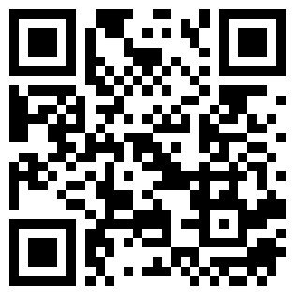

※申込期日以降に変更が生じた場合（借用予定がなかった場合も含む）は、
変更内容・団体名等を記入した本紙を当日、団体受付にご提出ください。
☑上記内容に変更します

部門 出演No. 団体名

